一、选择题：本题共16小题，共40分。第1～12小题，每小题2分；第13～16题，每小题4分。在每小题给出的四个选项中，只有一项是符合题目要求的。
1. 下列关于原核生物和真核生物的叙述，正确的是
A. 蓝细菌和酵母菌是原核生物，没有成形的细胞核
B. 原核生物是单细胞生物，真核生物是多细胞生物
C. 原核生物中既有自养生物，又有异养生物
D. 支原体既不属于真核生物，也不属于原核生物
2. 阿胶被称为“中药三宝”之一，是利用驴皮为主要原材料熬制而成，因含有大量的胶原蛋白呈暗红的凝胶状，对于贫血、营养不良等有明显的疗效，下列有关分析正确的是
A. 驴胶能用于治疗贫血、营养不良等症状是因为驴胶中含有Fe、Zn、Ca等微量元素，并能为人体提供多种必需氨基酸
B. 驴皮熬制出来的驴胶呈凝胶状，说明驴皮细胞内含量最多的化合物是蛋白质
C. 驴的遗传物质是DNA.而无细胞核的生物遗传物质是RNA
D. 驴皮细胞内的某种蛋白质含有n条肽链，由m个氨基酸参与合成，则该蛋白质至少含有m+n个氧原子
3. 细胞内部时刻发生各类复杂的变化，犹如繁忙的工厂，其中的各类细胞器就像忙碌的“车间”。下列关于细胞各“车间”的描述，正确的是
A. 消化车间——能合成各类水解酶
B. 动力车间——能直接分解葡萄糖
C. 养料制造车间——内膜上有吸收光能所需的色素
D. 脂质合成车间——是由膜连接而成的网状结构
4. 如图表示细胞中某种生物大分子的合成及运输路线，①～④表示不同的细胞结构，下列相关叙述正确的是
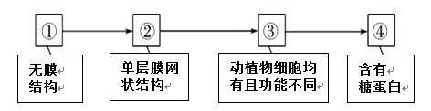
A. ①可能是核糖体也可能是中心体
B. 该生物大分子可能是胰蛋白酶或抗体
C. ③与②、④直接相连并参与该生物大分子运输
D. 该物质运输过程体现了细胞膜具有流动性的功能特点
5. F蛋由是线粒体内膜上的一种跨膜蛋白，它能将线粒体膜间隙的H顺浓度运输至线粒体基质，与此同时催化ADP和Pi合成ATP。下列推断错误的是
A. H进入线粒体基质的方式为协助扩散
B. H进入线粒体基质的过程中有能量释放
C. F蛋白既有载体蛋白的功能也有酶的功能
D. F蛋白也能将线粒体膜间隙的H运输至线粒体外
6. 如图表示过氧化氢在过氧化氢酶和无酶催化条件下分解过程中的能量变化，假设酶所处的环境为最适条件，下列对于图中曲线的分析正确的是
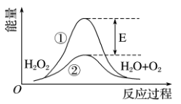
A. 图中E表示过氧化氢酶使活化能降低的数值
B. 若将有过氧化氢酶催化的反应温度升高15℃，则曲线②的峰值会降低
C. 曲线①表示过氧化氢在过氧化氢酶催化条件下分解
D. 图示可说明酶的催化作用具有高效性
7. 下列有关遗传的基本概念和孟德尔的杂交实验说法中正确的有几项
①狗的长毛与卷毛属于相对性状
②后代同时出现显性性状和隐性性状的现象叫做性状分离
③表型相同的生物，基因型不一定相同
④孟德尔提出在形成配子时等位基因会相互分离
⑤豌豆杂交时要对父本进行去雄处理并套袋
⑥F₂出现3:1的性状分离比，前提之一是雌雄配子可以随机结合
A. 一项 B. 二项 C. 三项 D. 四项
8. 下列关于孟德尔探索遗传规律“假说一演绎”法的叙述中，不正确的是
A. “一对相对性状遗传实验中F₂出现3：1性状分离比”属于假说的内容
B. 提出问题是建立在纯合子亲本杂交和F₁自交两组豌豆遗传学实验基础上的
C. “决定相对性状的遗传因子在体细胞中成对存在”属于假说的内容
D. “测交实验”是为了对推理过程及结果进行的验证过程
9. 玉米的甜和非甜为一对相对性状，下列杂交实验能单独判断性状显隐性关系的是
①甜×非甜→非甜 ②甜×非甜→100甜+98非甜
③甜×甜→甜 ④非甜×非甜→312非甜+106甜
A. ①和② B. ②和③ C. ①和④ D. ③和④
10. 在牵牛花的遗传实验中，用纯合红色牵牛花和纯合白色牵牛花杂交，F₁全是粉红色牵牛花。将 F₁自交后，F₂中出现红色、粉红色和白色三种类型的牵牛花，比例为 1∶2∶1，如果取 F₂ 中的粉红色牵牛花和红色牵牛花分别进行自交，则后代表型及比例应该为
A. 红色∶粉红色∶白色＝1∶2∶1 B. 红色∶粉红色∶白色＝4∶4∶1
C. 红色∶粉红色∶白色＝1∶4∶1 D. 红色∶粉红色∶白色＝3∶2∶1
11. 豌豆种子子叶黄色(Y)对绿色(y)为显性，形状圆粒(R)对皱粒(r)为显性。某人用黄色圆粒和黄色皱粒进行杂交，发现后代出现4种表型，统计结果如图所示，下列分析错误的是
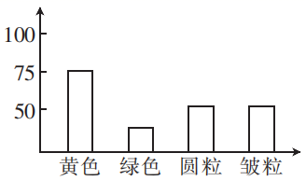
A. 亲本的遗传因子组成是YyRr和Yyrr
B. F₁中黄色圆粒豌豆的遗传因子组成是YYRr和YyRr
C. 在杂交后代F₁中，重组类型所占的比例是1/4
D. 若使亲本中黄色圆粒豌豆自交，则产生后代中杂合的黄色皱粒所占比例为3/16
12. 某种鼠的黄色与鼠色是一对相对性状（由一对遗传因子A、a控制），正常尾与卷尾是一对相对性状（由一对遗传因子T、t控制）。黄色卷尾鼠彼此杂交，得子代：6/12黄色卷尾、2/12黄色正常尾、3/12鼠色卷尾、1/12鼠色正常尾。由此所做出的下列推断，错误的是
A. 上述遗传现象仍然遵循自由组合定律
B. 上述遗传现象的主要原因是遗传因子T纯合致死
C. 彼此杂交的黄色卷尾亲本的遗传因子组成为AaTt
D. 子代鼠色正常尾和鼠色卷尾杂交，后代鼠色卷尾：鼠色正常尾=2:1
13. 蛋白质的磷酸化与去磷酸化被比喻为一种分子开关，分子开关的机理如下图所示，形成有活性的蛋白质是一个磷酸化的过程、即“开”的过程，形成无活性的蛋白是一个去磷酸化的过程，即“关”的过程。下列有关分子开关的说法错误的是
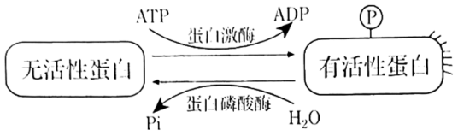
A. 细胞呼吸产生的ATP可以用于分子开关中蛋白质的磷酸化过程
B. 分子开关可能是通过改变蛋白质的空间结构来实现“开”和“关”的
C. 蛋白质去磷酸化过程是一个放能反应的过程、释放的能量有一部分可用于合成ATP
D. 蛋白质磷酸化过程是一个吸能反应，与ATP的水解相联系
14. 某种植物的花色有红花、白花两种，由两对等位基因控制，不含显性基因的植株开白花，其余的开红花。两纯合红花植株杂交得到F₁，F₁自交得到的F₂中红花：白花=15：1，下列有关叙述错误的是
A. F₂中红花植株的基因型有8种 B. F₂红花植株中纯合子占1/5
C. F₁测交得到的子代中红花：白花=1: 1 D. 控制花色的两对等位基因独立遗传
15. 食指长于无名指为长食指，反之为短食指，该相对性状由常染色体上一对等位基因控制(T^{S}表示短食指基因，T^{L}为长食指基因).此等位基因表达受性激素影响，T^{S}在男性为显性，T^{L}在女性为显性。若一对夫妇均为短食指，所生孩子中既有长食指又有短食指，则该夫妇再生一个孩子是长食指的概率为
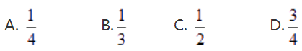
16. 某种两性花的植物，可以通过自花传粉或异花传粉繁殖后代。在25℃条件下，基因型为AA和Aa的植株都开红花，基因型为aa的植株开白花，但在30℃的条件下，各种基因型的植株均开白花。下列说法不正确的是
A. 不同温度条件下基因型相同的植株花色可能不同，说明环境能影响生物的性状
B. 在25℃的条件下生长的白花植株自交，后代中不会出现红花植株
C. 若要探究一开白花植株的基因型，最简单可行的方法是在25℃条件下进行杂交实验
D. 在30℃的条件下生长的白花植株自交，产生的后代在25℃条件下生长可能会出现红花植株

二、非选择题：共60分。第17～21题。
17.(10分）
生物大分子名称 | （1）_________ | 纤维素 | DNA | 酶
功能 | （2）_________ | 组成植物细胞的结构 | 携带遗传信息的物质 | 具有催化作用
元素组成 | C、H、O | C、H、O | （3）__________ | C、H、O、N等
基本组成单位 | 葡萄糖 | （4）_________ | 脱氧核苷酸 | （5）_________
功能举例 | 玉米种子萌发时，水解成葡萄糖进行氧化分解 | 洋葱外表皮细胞的细胞壁是由纤维素组成 | 细菌的拟核DNA中储存着控制细菌主要性状的遗传物质 | 唾液淀粉酶水解淀粉
细胞内的大分子具有重要的功能。请参照表中内容完成下表。
18.(11分）
下图甲表示某种植物根尖的不同区域的细胞，图乙是某细胞的染色体组成示意图，图丙是细胞分裂过程中每条染色体上DNA含量变化曲线。请据图分析回答下列问题：
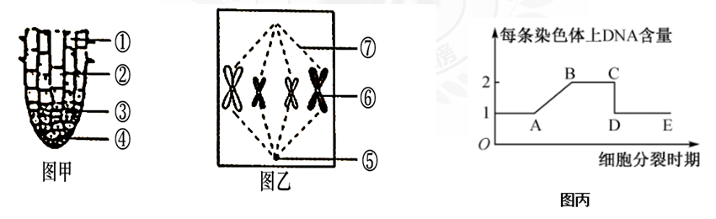
（1）图甲中①②③④细胞形态不同的根本原因是_________________，进行实验获得图乙结果时，需利用图甲中［ ］___________区为实验材料。
（2）图乙中的细胞处于图丙曲线的____________段，图乙下一时期的细胞染色体：染色单体：核DNA的比值为____________________。
（3）图丙中AB段发生的原因是_____________________________，CD段发生的原因是______________________________。

19．(14分）
下面是某植物叶肉细胞进行光合作用和细胞呼吸的物质变化示意简图，其中①～⑤为生理过程，a～h为物质名称，请回答：

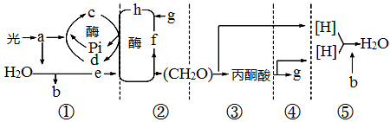
（1） 物质a分布在叶绿体的____________，可以用_____________试剂提取该物质。
（2）过程②和③发生的场所分别是__________________和_________________。
（3）上述①～⑤过程中，必须有氧气参与进行的是________________（填图中序号），该植物根尖细胞能产生ATP的生理过程是____________________（填图中序号）。
（4）每年5月至9月是我国植物的快速生长期，该期间促进植物快速生长的非生物因素主要包括__________________。假如白天突然中断二氧化碳的供应，则在短时间内f量的变化是_______________。
（5）研究发现，黄光照射时植物光合作用速率减慢，科学家推测黄光可能导致叶绿素含量发生了改变，现以番茄试管苗为实验材料，探究番茄试管苗在黄光照射下叶绿素含量是否发生改变。写出简要的实验思路：______________________________________________________________________。
20．（12分）
在一个经长期随机交配形成的自然鼠群中，存在的毛色表现型与基因型的关系如下表(注：AA纯合胚胎致死)。请分析回答相关问题：
表现型 | 黄色 |  | 灰色 |  | 黑色
基因型 | Aa₁ | Aa₂ | a₁a₁ | a₁a₂ | a₂a₂
（1）若亲本基因型为Aa₁×Aa₂，则其子代的表现型及其比例可能为_____________。
（2）两只鼠杂交，后代出现三种表现型，则该对亲本的基因型是____________，它们再生一只黑色雄鼠的概率是___________。
（3）现有一只黄色雄鼠和多只其他各色的雌鼠，如何利用杂交方法检测出该雄鼠的基因型？
实验思路：①选用该黄色雄鼠与___________________杂交。
②_________________________________________________________。
预测结果： ①如果后代出现___________________，则该黄色雄鼠的基因型为Aa₁。
②如果后代出现_____________________，则该黄色雄鼠的基因型为Aa₂。

21．（13分）
某观赏植物花色有红、粉、白三种类型，由两对等位基因控制（分别用A、a，B、b表示）。现有甲、乙两个（纯合）白花品系，分别与一纯合的粉花品系列丙（AAbb）进行杂交实验得到F₁，F₁自交得到F₂，结果如下表，据此回答问题。

杂交组合 | 实验1 | 实验2
P | 甲×丙 | 乙×丙
F₁类型及比例 | 全是粉花 | 全是红花
F₂类型及比例 | 粉花：白花=3：1 | 红花：粉花：白花=9：3：4
（1）根据上述杂交实验结果，可判断控制该植物花色的两对基因的遗传遵循__________________________定律。
（2）实验1中亲本甲的基因型为____________。
（3）实验2中亲本乙的基因型为____________，F₂中粉花个体的基因型可能为________________，F₂中粉花与白花个体杂交，后代出现白花个体的概率是________。
（4）将实验2中F₁的红花进行测交，请写出该遗传图解。

答案
一、选择题：本题共16小题，共40分。第1～12小题，每小题2分；第13～16题，每小题4分。在每小题给出的四个选项中，只有一项符合题目要求的。
题号 | 1 | 2 | 3 | 4 | 5 | 6 | 7 | 8
答案 | C | D | D | B | D | A | B | A
题号 | 9 | 10 | 11 | 12 | 13 | 14 | 15 | 16
答案 | C | D | D | B | C | C | B | C
二、非选择题：共60分。第17～21题。
17.（10分）
（1）淀粉 （2分） （2）植物细胞内的储能物质 （2分）
（3）C、H、O、N、P （2分） （4）葡萄糖 （2分）
（5）氨基酸或核糖核苷酸 （2分）
18.（11分）
（1）基因的选择性表达（1分） ③ 分生（2分）
（2）BC（2分） 8:0:8（2分）
（3）间期DNA（或染色体）复制（2分） 后期着丝粒分裂，姐妹染色单体分开（2分）
19.（14分）
（1）类囊体的薄膜上（1分） 无水乙醇（1分）
（2）叶绿体基质（1分） 细胞质基质（1分）
（3）⑤（1分） ③④⑤（2分）
（4）温度、光照强度（2分） 增加 （2分）
（5）在自然光和黄光条件下分别培养番茄试管苗（甲和乙），一段时间后取甲和乙的叶片，提取其中的色素并分离，通过比较两组滤纸条上叶绿a、叶绿素b色素带的宽窄来判断叶绿素含量是否发生变化（合理即可得分，3分）
20.（12分）
（1）黄色∶灰色=2∶1 （2分）
（2）Aa₂、a₁a₂（2分） 1/8 （2分）
（3）实验思路：①多只黑色雌鼠杂交（2分）
②观察并统计后代的毛色（2分）
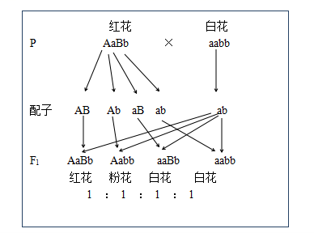
预测结果：①黄色和灰色 （1分）
②黄色和黑色 （1分）
- （13分）
（1）基因自由组合（1分）
（2）aabb （2分）
（3）aaBB （2分） AAbb和Aabb （2分）
1/3（2分）
（4）（4分）参考右图所示

